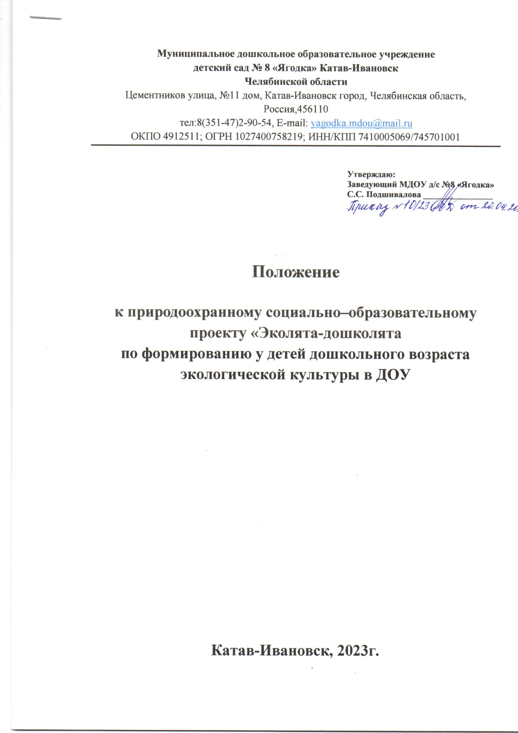

Муниципальное дошкольное образовательное учреждение
детский сад № 8 «Ягодка» Катав-Ивановск
Челябинской области
Цементников улица, №11 дом, Катав-Ивановск город, Челябинская область, Россия,456110
тел:8(351-47)2-90-54, Е-mail: yagodka.mdou@mail.ru
ОКПО 4912511; ОГРН 1027400758219; ИНН/КПП 7410005069/745701001

Утверждаю:
Заведующий МДОУ д/с №8 «Ягодка»
С.С. Подшивалова ________________

Положение

к природоохранному социально–образовательному проекту «Эколята-дошколята

по формированию у детей дошкольного возраста экологической культуры в ДОУ

Катав-Ивановск, 2023г.

1. Общие положения
1.1. Настоящее положение по внедрению проекта «Эколята - Дошколята» в МДОУ № 8 «Ягодка» Катав-Ивановского муниципального района разработано с учетом Всероссийского Положения о природоохранном социально-образовательном проекте «Эколята – Дошколята» по формированию у детей дошкольного возраста экологической культуры и культуры природолюбия.
1.2. Цель проекта: объединить всех участников образовательных отношений для реализации общего дела.
1.3. Проект «Эколята - Дошколята» проводится в соответствии с годовым планом ДОУ и данным положением.
1.4. Проект проводится среди педагогов ДОУ, воспитанников, родителей (законных представителей) детей.
1.5. Организаторы проекта – администрация ДОУ, творческая группа (в состав которой входят педагоги, сотрудники детского сада).
1.6. Актуальность: Президент Российской Федерации В.В. Путин заявил о реализации национальной идеи объединения народов нашей многонациональной страны. «Я гражданин России» таким, по его словам, должен стать лозунг этой идеи.
Одним из направлений развития государства и объединения многонационального общества является патриотическое воспитание подрастающего поколения. Это одно из приоритетных направлений в системе образования России. Проявлением патриотизма также является любовь к природе своей малой родины, внимание, забота и уважение к её животному и растительному миру. Эти чувства можно развить в процессе разностороннего экологического образования подрастающего поколения. Конечной целью такого образования является формирование у человека нового экологического мышления, способности осознавать последствия своих действий по отношению к окружающей среде, умение жить в гармонии с природой.
Природа – один из важнейших факторов народной педагогики. Она не только среда обитания, но и родная сторона, Родина. Поэтому в процессе знакомства с природой своего края, у ребёнка воспитывается любовь к каждому объекту в природе, что в свою очередь, способствует и решению природоохранных задач.
Воспитание любви к природе, её животному и растительному миру должно осуществляться постоянно, потому что формирование отношения к стране и государству, где живёт человек, начинается с детства. Изменение сознания ребёнка способно повлиять на характер его дальнейших взаимоотношений с окружающей природной средой. При этом надо отметить, что на детей сильнее действуют эмоции, личный опыт и авторитарный пример.
Дошкольные образовательные организации, являясь начальным звеном системы образования, призваны формировать у детей первичное представление об окружающем мире, отношение к родной природе, малой Родине, своему Отечеству.
Для решения этой организационной задачи на каждом этапе экологического образования и воспитания необходимы новые инновационные инструменты, программы, проекты, формы, методы, подходы, приёмы, решения, технологии и мероприятия.
Одним из таких инструментов экологического воспитания и образования детей дошкольного возраста, как части патриотического воспитания ребёнка, может стать новый природоохранный социально-образовательный проект «Эколята – Дошколята» по формированию у детей экологической культуры и культуры природолюбия.

2. Цели и задачи проекта:
2.1. Цель проекта – формирование у ребёнка богатого внутреннего мира и системы ценностных отношений к природе, её животному и растительному миру, развитие внутренней потребности любви к природе и, как следствие, бережного отношения к ней, воспитание у ребёнка культуры природолюбия.
2.2. Задачи проекта:
• дать ребёнку знания об окружающей его Природе, познакомить с разнообразием животного и растительного мира его малой родины, показать неповторимость, величие, силу и красоту природы;
• способствовать развитию понимания ребёнком неразделимого единства человека и природы, понимание общечеловеческой ценности природы;
• помочь ребёнку осознать необходимость сохранения, охраны и спасения природы для выживания на земле самого человека;
• расширить общий кругозор детей, способствовать развитию их творческих способностей;
• помочь ребёнку самоопределиться в построении взаимоотношений с природой и окружающим его миром;
• разработать и внедрить в учебно-воспитательный процесс дошкольного образовательного учреждения новых инновационных инструментариев, форм, методов, подходов и приёмов, способных сформировать у ребёнка чувство любви, разносторонне-ценностное, бережное и уважительное отношение к природе;
• способствовать воспитанию потребности принимать активное участие в природоохранной и экологической деятельности.
3. Участники проекта
3.1. В проекте участвуют педагоги ДОУ, воспитанники старшей и подготовительной групп МДОУ № 8 «Ягодка» и их родители (законные представители).
3.2. Участие в проекте осуществляется на добровольной основе.

4. Оргкомитет проекта
4.1. Для организации и внедрения проекта создаётся организационный комитет, который координирует деятельность всех участников мероприятия.
4.2. В состав оргкомитета входят:
старший воспитатель
воспитатели
родители

5. Сроки, порядок и условия проведения проекта

5.1. Проведение проекта «Эколята-дошколята» в старшей группе детского сада.

В рамках реализации Проекта предусматривается разносторонняя деятельность в дошкольном образовательном учреждении с использованием образов сказочных героев «Эколят» – друзей и защитников Природы. Данная деятельность способствует формированию у воспитанников экологической культуры и культуры природолюбия, усвоению ребёнком во время образовательного и воспитательного процессов теоретических эколого-биологических, географических и других специальных знаний и умений, а также основ коммуникативной, речевой и общей культуры.
Особенностью Проекта «Эколята – Дошколята» по формированию культуры природолюбия у воспитанника дошкольной образовательной организации является его направленность на духовно-нравственное, эстетическое воспитание, создание необходимых условий для развития гармоничной личности с использованием образов сказочных героев «Эколят» – друзей и защитников Природы.
Под культурой природолюбия понимается сфера духовной культуры, организации и развития жизнедеятельности, обеспечивающая сохранение и обогащение позитивного опыта познания и взаимодействия человека и природы, накопленного в процессе естественного и общественного развития. Проект представляет собой комплекс игровых мероприятий, заданий, учебных и учебно-методических пособий, тематических книг, игровой, аудио, видео и другой продукции подчиненный целям воспитания у детей любви, бережного и уважительного отношения к Природе.
С детьми проводятся тематические занятия, которые всесторонне способствуют формированию у ребёнка культуры природолюбия, осознания того, что он может стать настоящим другом природы. Природолюбие помогает осознать, что каждый ребёнок является личностью, от деятельности которой зависит судьба будущих поколений. Большое значение уделяется развитию представлений о важности и ценности окружающей природной среды.
5.2. Прогнозируемые результаты: формирование у детей основ экологической культуры и культуры природолюбия; повышение общей культуры ребёнка; формирование у ребёнка духовно богатого внутреннего мира и системы ценностных отношений к окружающей природной среде; развитие в ребёнке внутренней потребности любви к природе, участию в природоохранной и экологической деятельности; расширение общего кругозора детей, развитие их творческих способностей.
5.3. Проект «Эколята – Дошколята» с целью формирования у воспитанников дошкольных образовательных организаций культуры природолюбия предусматривает: использование учебных пособий по данной теме; создание учебно-методической базы для организации и проведения занятий по различным направлениям и темам; использование в совместной занятийной деятельности образов сказочных героев «Эколят» – друзей и защитников Природы; организацию и проведение различных игровых программ, конкурсов и викторин, других подобных мероприятий; организацию и проведение практических занятий по охране и защите Природы.
5.4. Формы работы, применяемые во время организации и проведения мероприятий в рамках Проекта «Эколята – Дошколята»:
- беседа;
- прослушивание тематических сказок и рассказов;
- обсуждение;
- задание и игра;
- викторина;
- просмотр фрагментов фильма или телевизионной передачи;
- конкурс;
- праздник;
- тематическое мероприятие;
- тематическое оформление помещения;
- прогулка и работа на природе;
- наблюдение; проведение опыта;
- экскурсия.
5.5. Инструментарий при организации работы в рамках Проекта «Эколята – Дошколята», которые могут быть использованы во время реализации проекта:
- тематические книги;
- хрестоматии;
- альбомы и тетради для раскрашивания;
- наглядные и раздаточные материалы;
- художественные, познавательные и научно-популярные произведения;
- энциклопедические и справочные издания;
- художественные, телевизионные, учебные, документальные, научно-популярные и другие фильмы, их фрагменты и кадры;
- театральные постановки, их фрагменты и элементы;
- выставки, ярмарки и различные тематические экспозиции;
- опытные участки «Наш огород»;
- различные мероприятия, праздники, олимпиады, шествия и акции.
5.6. Проведение проекта включает этапы:
1. Этап - подготовительный:
- оповещение участников мероприятия о начале проекта;
- подобрать художественную литературу, аудио- и видео материалы;
- подготовить наглядный иллюстрированный материал по теме проекта;
- составить перспективный план работы по проекту;
- изучить методические рекомендации, литературу по реализации природоохранного социально-образовательного проекта «Эколята-Дошколята»;
- внедрение в проект образов сказочных героев «Эколят» – друзей и защитников Природы (приложение 1);
-разработка конспектов, мероприятия по данной теме, консультации для родителей;
- оформление уголка «Эколят» в группах;
- привлечение внимания родителей к проблеме защиты природы.
2. Этап - основной:
- реализация перспективных планов мероприятий разработанных к проекту;
- организация работы с родителями.
3. Этап - заключительный: по итогам каждого учебного года и летнего периода
- создание фотовыставки рисунков совместно с родителями «Мы друзья – природы» в рамках проекта;
- совместное изготовление экологического стенда для формирования у детей основы экологического мировоззрения и культуры.
- праздник, досуг: «Эколята – друзья и защитники природы» (в летний период).

6. Подведение итогов
6.1. Проведенные мероприятия в рамках данного проекта, позволили объединить всех участников образовательных отношений одной деятельностью. На участках появились новые цветники, игровое оборудование, сделанное родителями и детьми. Воспитанники с активным желанием включались во все мероприятия проекта, желая помочь героям Эколятам-дошколятам. Во время бесед дети подробнее узнали о происхождении и жизни растений и животных, об уходе за ними и необходимыми условиями для их роста, развития, цветения и размножения.
После проведённых педагогами практических игровых занятий с детьми, индивидуальных поручений по дежурству в уголке природы и на прогулке, дети с большим удовольствием заботятся о растениях в группе и на участке, подкармливают птиц на прогулке, с большей ответственностью относятся к разным поручениям. Во время трудовой деятельности по уходу за цветами, дети чаще делятся своими впечатлениями с воспитателем, друг с другом, рассказывают о том, как помогают своим родителям в уходе за домашними цветами.
Экологическая культура дошкольника может быть сформирована в постоянном общении с природными объектами. В дошкольном возрасте проявляется живой интерес и развивается эмоционально – ценностное отношение к окружающему природному миру.
Итоги проекта подводятся к концу учебного года и летнего периода.
6.2. Оргкомитет подводит итоги проекта, оформляет отчёт о результатах работы и размещение его на сайте ДОУ.
+❤ В Мои закладки

Приложение 1

Образы сказочных героев «Эколят» – друзей и защитников природы

Авторы сказочных героев “Эколят” – друзей и защитников природы
Зотов Владимир Валентинович, руководитель Всероссийских природоохранных социально-образовательных проектов «Эколята-Дошколята», «Эколята» и «Молодые защитники Природы», сопредседатель Совета по сохранению природного наследия нации в Совете Федерации, заместитель исполнительного директора по развитию и связям с федеральными и региональными органами власти Сенаторского клуба Совета Федерации, член межведомственной Рабочей группы по вопросам экологического просвещения в Российской Федерации при Минприроды России, детский писатель, член Союза писателей России, кандидат педагогических наук, академик Международной академии наук педагогического образования и Международной педагогической академии, член-корреспондент Российской академии естественных наук (РАЕН).
Зотова Татьяна Владимировна, соруководитель природоохранных социально-образовательных проектов «Эколята-Дошколята», «Эколята» и «Молодые защитники Природы», член Экспертно-координационного совета по развитию экологического и дополнительного образования на территории субъектов Российской Федерации, кандидат педагогических наук, академик Международной академии наук педагогического образования, член Союза журналистов России, автор учебного пособия “Азбука Природолюбия”.

Подружиться с Природой, понять и полюбить её помогут тебе весёлые сказочные герои “Эколята” – друзья и защитники Природы. Они родились в лесу, знают про него всё или почти всё. У них много друзей, приятелей и просто знакомых. Конечно, как и все дети, они иногда любят пошалить.

Шалун ©
Давайте познакомимся с ними поближе. Итак, самым озорным и шкодливым, без сомнения, является Шалун. Он любит веселые игры, которых знает великое множество. Он все время стремится узнать что-то новое и неизвестное, его жёлтая шапочка с торчащим дубовым листочком постоянно мелькает то тут, то там. К своей яркой шапочке Шалун подобрал синие башмачки, перчатки и шарфик.
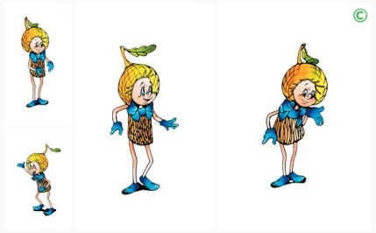

Умница ©
Самая серьёзная, пожалуй, Умница в розовой шапочке, с двумя забавными косичками. Она носит зеленую юбочку, зеленый воротничок, желтые перчатки, темно-розовые башмачки. Умница много знает и рассказывает своим друзьям интересные истории, потому что любит читать. Нет-нет, только не надо думать, что она всегда поступает правильно и знает ответы на все вопросы. Просто из всех малышей она самая старшая, и это всё объясняет.
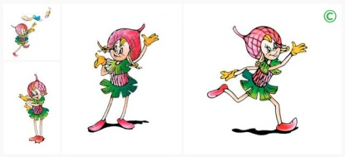

Тихоня ©
Младшего брата-жёлудя, который носит оранжевую шапочку, темно-розовые ботинки, зеленые перчатки и такого же цвета воротничок из дубовых листьев, бордовый пояс, зовут Тихоней. Он и вправду довольно тихий и скромный, даже скорее стеснительный. Но это нисколько не мешает ему всячески поддерживать старшего брата – Шалуна – не только во всех его проказах, но и полезных делах. А ещё Тихоня очень любит цветы, поэтому перед домиком геройчиков он разбил чудесный цветник.
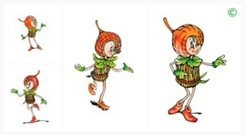

Елочка ©
У малышей-желудей есть подруга – веселая и общительна Елочка. Она носит бордовую шапочку и такие же башмачки, желтые перчатки и маленькую брошку-шишечку на платье. Она часто заходит к малышам в гости, чтобы поиграть, поговорить о том, о сём.
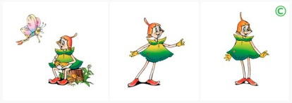
Все вместе геройчики берегут и охраняют лес, заботятся о его обитателях. Они помогут тебе ближе узнать Природу, подружиться с ней и полюбить её.

Гимн «Эколят – молодых защитников природы»
Автор: Зотова Татьяна Владимировна

Куплет:
Ярко светит солнце в чистом небе,
Весело в горах журчат ручьи,
На опушке леса возле ели,
Трели звонко тянут соловьи.
Красотой Природа нас пленяет,
Силы, вдохновение дает,
Чудесами сильно удивляет,
Но лишь тех, ее кто бережет!

Припев:
Мы Эколята – природы защитники,
Животных, растений большие друзья,
Богатства земли молодые наследники,
На страже природы стоим ты и я!
Мы Эколята – природы защитники,
Животных, растений большие друзья,
Оберегаем и любим природу,
Чтобы жизнь сохранить на планете Земля.
Куплет:
Оглянись вокруг и ты увидишь,
Каждый день наполнен волшебством,
Радуга, туман и белый иней,
Или дождик за твоим окном.
Бесценный дар надежно охраняем,
Природы тишину, ее покой,
Если искренне природу любим,
Значит, любим Родину с тобой.

Припев:
Мы Эколята – природы защитники,
Животных, растений большие друзья,
Богатства земли молодые наследники,
На страже природы стоим ты и я!
Мы Эколята – природы защитники,
Животных, растений большие друзья,
Оберегаем и любим природу
Чтобы жизнь сохранить на планете Земля.



Клятва «Эколят – молодых защитников природы»

Я честный, добрый и заботливый человек. Я хочу вступить в ряды Эколят.

Я люблю всех живых существ, поэтому я обещаю всегда защищать и беречь братьев наших меньших!

Я люблю дышать чистым воздухом, поэтому я обещаю беречь зеленые насаждения, высаживать новые деревья и ухаживать за ними.

Я хочу пить чистую воду, купаться в чистых реках, морях и озерах, поэтому я обещаю беречь водоемы от загрязнений, экономить водопроводную воду.

Я люблю гулять по красивым полям и лесам, поэтому я обещаю убирать за собой мусор всегда и везде, сортировать бытовые отходы и сдавать вторсырье в переработку.

Вступая в ряды Эколят – Молодых защитников природы, я клянусь, что сделаю все возможное, чтобы стать лучшим другом Природы, надежным и верным.

Клянусь все свои знания и силы направлять на заботу о Природе, животных и растениях.
Клянусь нести знания о природолюбии окружающим меня людям.

Клянусь! Клянусь! Клянусь!

